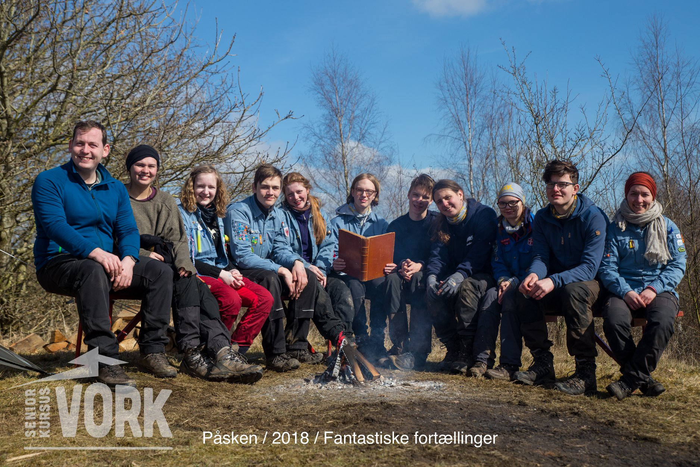

Kompendium, Fantastiske Fortællinger

Kære deltagere
Nu er det efterhånden et par uger siden, at vi sagde farvel til hinanden på Vork efter en begivenhedsrig påske. Tusind tak for en dejlig påske i jeres selskab. Det har været fedt at se, hvordan I har kastet jer ind i alt, hvad vi udsatte jer for med god energi og engagement. Vi håber, at I har kunnet tage nogle af de diskussioner, aktiviteter og lege, som vi lavede med hjem og måske bruge dem i jeres kreds. Det vil vi i hvert fald gerne hjælpe jer med, og hvis man nu ikke kan huske helt tilbage til påsken, så får I her et kompendium. Det indeholder nogle af de aktiviteter og programpunkter, som vi lavede i kronologisk rækkefølge. I må endelige skrive til os, hvis I synes, at der mangler noget eller, hvis I sidder inde med andre spørgsmål.

Kærlige hilsner fra jeres instruktører
Jenny Hattesen, jennyhattesen@live.dk
Anders Jørgensen, andejo@outlook.com
Signe Randorff, signerandorff@hotmail.com

Kompendiets indhold:
- Budskabsbingo (onsdag)
- Budskabskort (torsdag)
- Budskabsløb med forskellige virkemidler (torsdag)
- Det korte klare budskab (fredag)
- Fortællinger til vands, lands og i luften (fredag)
- Andagtsmodul (lørdag)
  - Materialer om Skam og Den lille prins

- Budskabsbingo (onsdag)

Forklaring:
- Deltageren deles i grupper af 2-3 stk.
- Hver gruppe får udleveret en bankoplader med x-antal felter
- Det handler om for gruppen hurtigst muligt at få pladen fuld.
- Man trækker et budskab fra posen, som man skal formidle til de andre i gruppen
- Derudover trækker man et virkemiddel, som man skal bruge for at få gruppen til at gætte det, fx: sang, digt, musical, fortælling, mime, lege, danse mm.
- I midten er en masse rekvisitter, kostumer, ting mm., som man må bruge til at formidle de budskaber, som man har på pladen.
- Man skiftes til i gruppen at trække og formidle budskabet, og når gruppen har gættet, må man lægge feltet på pladen og gå videre
- Budskaber har tre forskellige farver(gul, blå, rød), og felterne på pladen er i de samme farver. Man kan kun dække et felt, hvis budskab og feltet er den samme farve.
- Holdet der hurtigst muligt, får en række eller pladen fuld skal råbe: BANKO!

Virkemiddel:
- Tegne
- Mime
- Fortælle
- Forme
- Synge

Materialer:
- Bankoplader
- Rekvisitter: hatte, kostumer, spand, bold mm.
- Printede budskaber + poser
- Virkemiddel: Tegnegrejl, mikrofon, ler, figurer + pose
- Megafon
- Lækkert banko-outfit

- Budskabskort (torsdag)
Checkliste til formidling
Når du skal formidle kan du med fordel gøre dig nogle tanker inden. Nedenstående er et forslag, til ting man kan overveje.

- Budskabet
  - Hvad er det helt konkret, du gerne vil have folk til at forstå?
  - Gør det så skarpt og kort som muligt.
- Målgruppen
  - Alder, uddannelsesniveau, nationalitet, fælles træk, antal
- Indgangsvinklen
  - Positiv fremhævelse af budskabet?
  - Negativ fremhævelse af det modsatte?
- Rum/placering
  - Udenfor/indenfor, elektroniske hjælpemidler, tid til rådighed
- Virkemiddel/fremførelse
  - Se listen på bagsiden af kortet

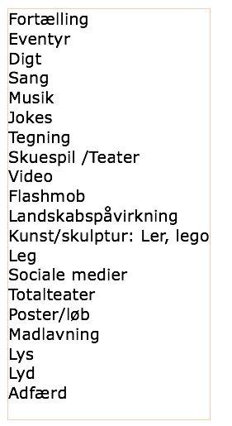

- Budskabsløb med forskellige virkemidler (torsdag)

Budskabsløb (2,5 time)
- De får et overordnet budskab, og møder et nyt budskab på hver post, som er præsenteret med et virkemiddel (billede/sang mm.), Derefter skal de selv lave deres budskab til det samme virkemiddel.
- Overordnet budskab: Der er plads til alle i FDF
- Virkemidler:
  - Skriv en sang
  - Billede
  - Leg
  - Ler/modellervoks

Introduktion (10 min.) og poster (hver 30 min.)
- Musik og sang,
  - Eksempel: Lytte til “Hjertestarter”, hvad er budskabet?
  - Opgave: Skriv en tekst om “Der er plads til alle i FDF” på sangen: Vi vil have voksne, der griner
- Billede
  - Eksempel: En masse forskellige billeder på jorden. Øvelse, hvor et budskab/emner nævnes, og deltagerne skal finde et billeder, som symboliserer dette, fx: tro, tvivl, leg, kærlighed, opstandelse?
  - Opgave: Tag et billede, som viser “Der er plads til alle i FDF”
- Leg:
  - Eksempel: Vi leger “Omvendt gemmeleg”, bagefter snak om hvad budskab kan være med legen?
  - Opgave: Lav en leg med budskabet “Der er plads til alle i FDF”.
- Forme
  - Eksempel: Hver deltager får 4-5 klumper ler, og skal forme budskabet “Livet er en leg”. De får 1 min. til at starte på værket, og når det er gået roterer man, og skal arbejde videre på den næste i gruppen værk med samme budskab. Fælles snak om budskabet og tanker?
  - Opgave: Form et værk med budskabet “Der er plads til alle i FDF”

- Det korte klare budskab?

10.00 - 10.15 Snak i plenum om fordele og ulemper ved korte klare budskaber. Hvornår skal man bruge denne teknik? Hvilke tricks findes
- Identificer dit budskab og gør det skarpt og præcist.
- Fat dig i korthed.
- Træk hovedpointen frem til start og gentag den til slut.
- Enkle og klare begrundelser.
- Tydeligt og let forståeligt sprog/billede.

10.15 - 11.00 Kog teksten ned lege (3 grupper).
  - Politikerleg: Hver gruppe får en mærkesag de skal argumentere for i et politisk debatprogram. Gruppen vælger en talsmand, der skal fremlægge emnet. Talsmanden har 45 sekunder til at præsenterer sig, fremlægge sin pointe og afslutte. Emnerne er:
    - Gratis kattefodder til enlige kvinder over 60 år, der bor på Samsø og har mere end 4 katte. Gruppen ønsker bl. andet dette, fordi de gamle damer er søde og bidrager positivt til samfundet. Kattene er deres eneste selskab, fordi alle folk flytter væk fra Samsø, så derfor er det vigtigt, at disse kvinder med lav indkomst har råd til at fodre deres katte. Dog er det vigtigt at de har 4 katte, fordi gruppen tror på, at flere katte er lig med mere glæde for disse kvinder.
    - Mere salt i tarteletterne på Nykøbing Mors gymnasium om fredagen til 1. g’erne, undtagen hvis fredag ligger på den 7. i en måned. Dette fordi folk i 1. g på Nykøbing Mors sveder meget over deres afleveringer og derfor mangler salt i kroppen. Dog siger en gammel overtro på Mors, at den der salter sin mad ekstra meget på d. 7. dag i måneden bliver ramt af ulykke i 52 minutter hver dag de næste 15 år.
    - Grønt toiletpapir til veganere der arbejder om natten og netop har været i Norge i mere end uge. Gruppen ønsker dette fordi, at de mener, at veganerne har grønnere afføring, hvilket kan skræmme folk og dermed give dem stress, hver gang de går på toilettet. Derfor skal toiletpapiret være grønt, så de ikke bliver helt så forskrækkede Dette er særligt udbredt hos folk der har været i Norge, hvor grøntsager er så dyre, at veganerne har været nødt til at spise mindre. Når de kommer hjem overdriver de og spiser ekstra mange grøntsager, og får derfor endnu grønnere afføring. Alle ved at natarbejdere drikker mere kaffe, og derfor går mere på toilettet. De er desuden ofte mere stressede pga. deres arbejdstider.
- Få ord legen: Gæt og grimasser lignende leg, hvor vi alle skriver nogle kendte personer, lande, byer, etc. ned. Herefter skiftes man til at trække en seddel med et ord på. Det gælder nu om at få de andre til at gætte, hvad sedlen indeholder ved kun at bruge 3 ord. Når det bliver for nemt skruer vi ned til 2 ord.

11.00 - 11.20 Esbens oplæg

11.20 - 12.00 SoMe løb (3 grupper)
- Gå ud på Vork og lav SoMe opdateringer med budskaber. Jo flere medier der benyttes jo bedre. Vurderes ved instruktørgruppen. Vinderen kåres efter frokost og skal ikke vaske op.

- Fortællinger til vands, lands og i luften

Til vands:
- I vandkanten: Det fantastiske budskabs-vendespil
- De bliver delt ud i de samme grupper som før.
- Man samler et budskab/virkemiddel op som ligger evt. i en flaske, nær vandkanten
- Derefter skal de finde det rigtige budskab/virkemiddel. (f.eks. Elsk din næste - Historien om den barmhjertige samaritaner)

Til lands
- Efterlad et budskab på området:
- Saml skrald i området, og lav noget kunst med det et sted på Vork. (F.eks. saml alle skodder, der ligger på jorden, lav noget kunst, som signalere at rygning er skidt)

Bilag: Vendespil
- Elsk din næste

Da rejste en lovkyndig sig og ville sætte Jesus på prøve og spurgte ham:
»Mester, hvad skal jeg gøre for at arve evigt liv?«
Han sagde til ham: »Hvad står der i loven? Hvad læser du dér?«
Manden svarede: »Du skal elske Herren din Gud af hele dit hjerte og af hele din sjæl og af hele din styrke og af hele dit sind, og din næste som dig selv.«
Jesus sagde: »Du har svaret rigtigt. Gør det, så skal du leve.«
Men han ville retfærdiggøre sig selv og spurgte Jesus: »Hvem er så min næste?«
Jesus svarede og sagde: »En mand var på vej fra Jerusalem ned til Jeriko og faldt i hænderne på røvere. De trak tøjet af ham og slog ham, så gik de og lod ham ligge halvdød.
Tilfældigvis kom en præst den samme vej; han så manden, men gik forbi.
Det samme gjorde en levit, der kom til stedet; også han så ham og gik forbi.
Men en samaritaner, som var på rejse, kom hen til ham, og han fik medynk med ham, da han så ham.
Han gik hen og hældte olie og vin i hans sår og forbandt dem, løftede ham op på sit ridedyr og bragte ham til et herberg og sørgede for ham.
Næste dag tog han to denarer frem, gav værten dem og sagde: Sørg for ham, og hvad mere du lægger ud, vil jeg betale dig, når jeg kommer tilbage.
Hvem af disse tre synes du var en næste for ham, der faldt i røvernes hænder?«
Den lovkyndige svarede: »Han, som viste ham barmhjertighed.«
Og Jesus sagde: »Gå du hen og gør ligeså!«

2. Tiden læger alle sår

3. Grønt er godt

4. Det eneste du har brug for er kærlighed

- Skønhed kommer indefra

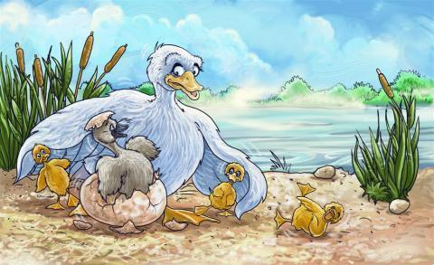

6. Børn har en livlig fantasi

- At rejse er at leve
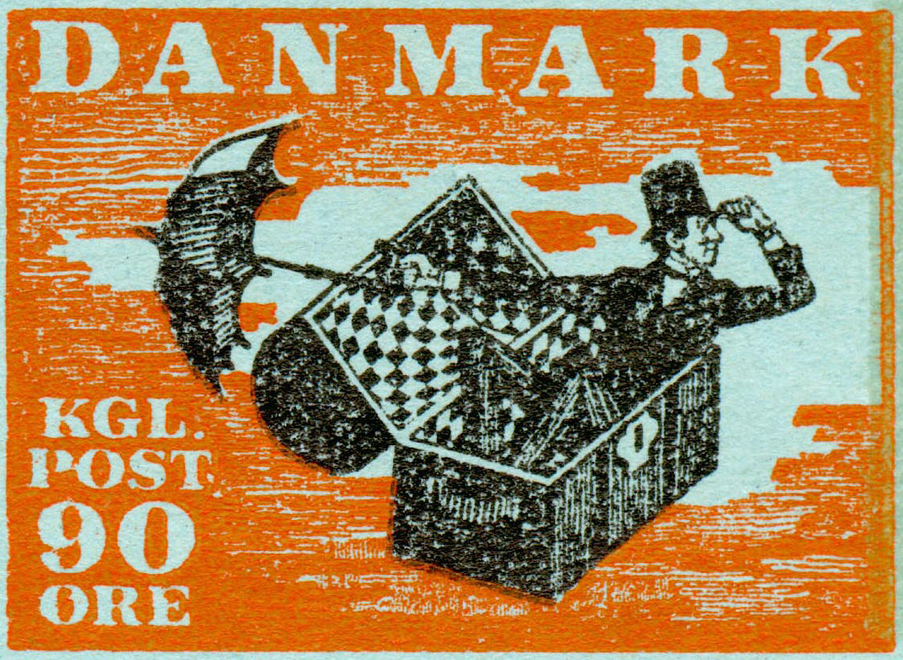

8. Der er plads til alle på seniorkursus!

9. Hvorfor ser du splinten i din broders øje, men ikke bjælken i dit eget?

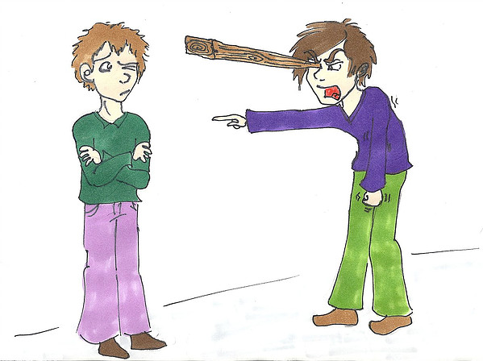
10. Kast ikke med sten, når du selv bor i glashus

- Andagtsmodul (lørdag)

Introduktion til andagter i FDF
- Startspørgsmål: Hvad er jeres erfaring med andagter i FDF?
- Det med Gud: Grundlaget for, hvorfor vi laver andagter i FDF og det som adskiller os fra den almindelig klub. Vi diskuterer og snakker om forskellige eksistentielle emner: liv, død, sorg, venskab ud fra et kristent menneskesyn. Vigtigt at have i baghovedet, når man laver andagt!
  - Selvom man kan være i tvivl om sin egen personlige tro, så er det stadig okay at holde andagt. Tro er ikke vished eller viden, men vil altså gå i hånd med tvivlen. Så man skal ikke være stålfast på sine holdninger, for at kunne holde andagter.
- Spørgsmål: Hvad er andagt? Hvad skal den indeholde?
- Formål/tema: Vigtigt at starte med dette punkt og gennemtænke inden man fortsætter med de “praktiske” omkring andagten. Hvilket budskab skal tilhøreren gå hjem med?
- Aktiviteter: Hvordan kan formålet overføres på en sjov aktivitet i andagten.
- Fortællinger: Kan bruges til at binde bibelfortællingen til noget nutidigt. Et godt punkt at have med, da det gøre det lettere for tilhørerne at relatere sig til emnet, fordi det sættes i sammenhæng med noget kendt fra deres hverdag (Skam, Harry Potter mm.)
- Bibelfortælling: Rygraden i andagten - men husk at gøre det relevant for vores liv og hverdag i dag.
- Bøn: Opsamling på formålet med andagten i fx: Tak, Ønske, Fadervor.

Gruppearbejde med andagter (2 timer):
- Gruppen deles i tre og får hver et eksisterende materiale/fortælling, som skal være omdrejningspunkt for deres andagt: Den lille prins, Skam.
- Andagten skal vare 10 min. og afholdes for resten af gruppen
- Man kan indtænke nogle af de ovenstående programpunkter, som vi har været igennem.

Bilag: Skam
Overordnet tematik for materialet:
Skam er en norsk ungdomsserie fra 2016, som formåede at blive populær i mange lande. Serien omhandlede nogle gymnasieelever på en skole i Oslo, og i hver sæson (af fire) zoomede man ind på én af personerne fra gymnasiet og fulgte dem i deres liv, hverdag, udfordringer og succeser. Skam zoomede helt tæt på de konflikter og udfordringer, som man kan møde igennem ungdomslivet: mobning, spiseforstyrrelser, homoseksualitet, misbrug, alkohol, voldtægt mm. Essensen af serien var at stille skarpt på den skam og skyld, som er uundgåelig for ethvert mennesker gennem livet. Serien fremstiller følelsen af at være utilstrækkelig og af ikke at være noget værd, som især er stærk igennem ungdommen Skammens modsvar kan blive den kærlighed, som er givet til os i kraft af Kristendommen og Jesu opofrelsen på korset for os. En kærlighed som er fordomsløs og ubetinget til ethvert menneske, i overensstemmelse med seriens slogan: alt er LOVE.

1: Dejlig af jorden (Sæson 1:10:16:00)
I klippet bæres den naive og godtroende Vilde fra en fest, hvor hun er gået helt kold. I baggrunden af seancen spilles ”Dejlig af jorden”, mens veninderne hjælpes ad med at bære hende hjem, tage toget af hende, tørre hendes bræk op og lægge hende i seng.
En situation som nogen måske har været i og ikke syner af at være spor perfekt med nærmere skamfuldt. I situationen er der brug for et stærkt fællesskab som bakker op og bærer ind ud af udfordringer og konflikter, som veninderne her og måske også Gud?

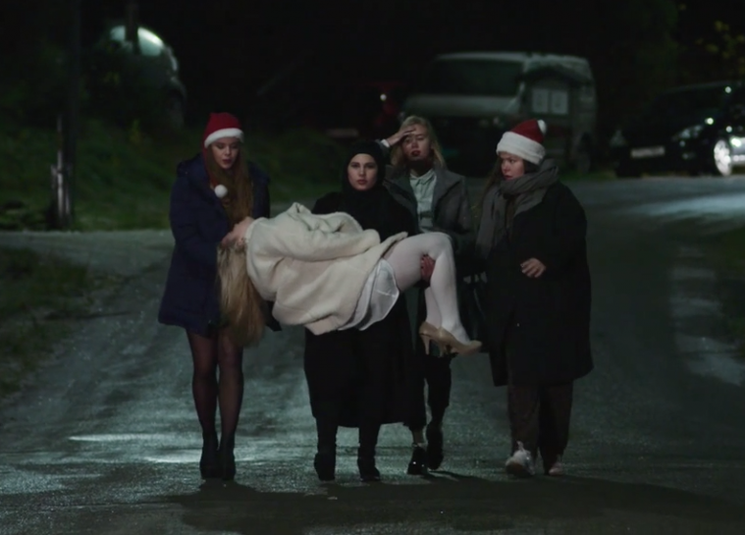

Bilag: Den lille prins

Historien kort (spoileralarm, til de som ikke har læst bogen):
Hovedpersonen er strandet i ørkenen. Her møder han en lille dreng, der kommer fra det ydre rum. Den lille Prins (som vi kalder drengen) kommer fra en lillebitte planet, som han har gået og passet. På planeten er der små vulkaner, en rose (som den lille prins holder meget af), træer der skal holdes ned og så er planeten så lille, at man kan se solnedgangen lige så mange gange man har lyst til. Den lille prins rejser ud i universet, for at opleve andet, end sin egen lille planet. Rundt på de forskellige planeter møder han alt lige fra en konge til en alkoholiker. Alle bidrager de til den lille prins opfattelse af verden. Da den lille prins kommer til jorden, oplever han ligeledes en lang række møder, med forskellige væsner på jorden.
Fortællingen er en rejse, hvor et barnligt og rent sind, møder de mange skæve og trælse sider af vores voksne tankegang.

Dele af bogen, man kan kigge nærmer på:
Som udgangspunkt bør man læse bogen. Den er fantastisk på mange niveauer. Men, da vi ikke kan nå at læse hele bogen i dette modul, kommer her tre dele man kan tage udgangspunkt i til andagter.

Slangen der har spist en elefant:

Fortælleren har ikke så meget fantasi, og det eneste han kan tegne er et billede af en slange der har spist en elefant. Desværre tror alle de voksne, at det er en hat (se billedet):

Den lille prins har et barnesind, og ser derfor med det samme, at det er en elefant i en slange. Hans åbne sind giver ham mulighed for at se noget, der gemmer sig under overfladen, og ikke bare dømme noget ud fra det ydre.
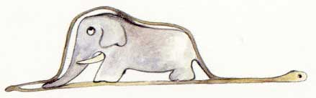

Prinsen og ræven:
På jorden møder den lille prins en ræv. Det er formentlig en af de mest fantastiske passager der er skrevet i en bog. Læs derfor afsnittet højt i gruppen (det burde tage ca 5 min, spørg instruktørerne hvor I bogen det står).
Far dette afsnit stammer det meget berømte citat: “Kun med hjertet kan man se rigtigt, det væsentlige er skjult for øjet”.
Der er lavet mange andagter over netop dette lille afsnit. Mangler man inspiration kan man altid søge efter “den lille prins og ræven”, så dukker der utroligt mange resultater op. Men gør jer selv en tjeneste at høre afsnittet først, så I selv kan danne jer en mening.

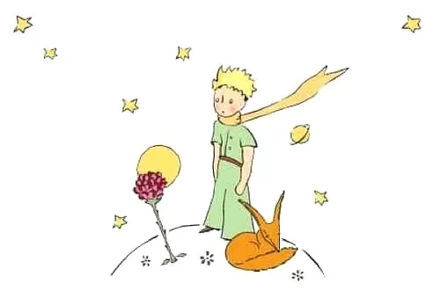

Den lille prins dør:
På jorden møder den lille prins en slange. Den tilbyder at bringe ham hjem, men til at starte med, vil han først udforske jorden. Da han endelig får hjemve opsøger han slangen og beder om at komme hjem. Slangen bider ham, hvorefter han dør. Fortælleren, der har mødt den lille prins i ørkenen er meget ked af det, men han forstår også, at den lille prins ikke er forsvundet ind i døden, men bare er rejst hjem. Efter at have mødt den lille prins, kan fortælleren pludselig tænke som et barn igen. Når han er ude under stjernene er det som at høre 5 millioner små bjælder, og han kan pludselig bruge tid på at fantaserer om barnlige ting, uden at hans voksenhjerne ødelægger det smukke for ham.

